Ciencias naturales
2° A-B

Huesos del cuerpo humano

Nombre: ___________________________________ Curso: ___________ Fecha: _______________
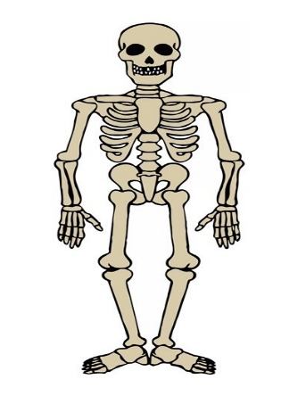

Nuestro esqueleto está formado por alrededor de 206 huesos, que le brindan sostén a nuestro cuerpo, nos permiten realizar movimientos y protegen importantes órganos.

1.- Escribe el nombre de cada hueso que se indica:

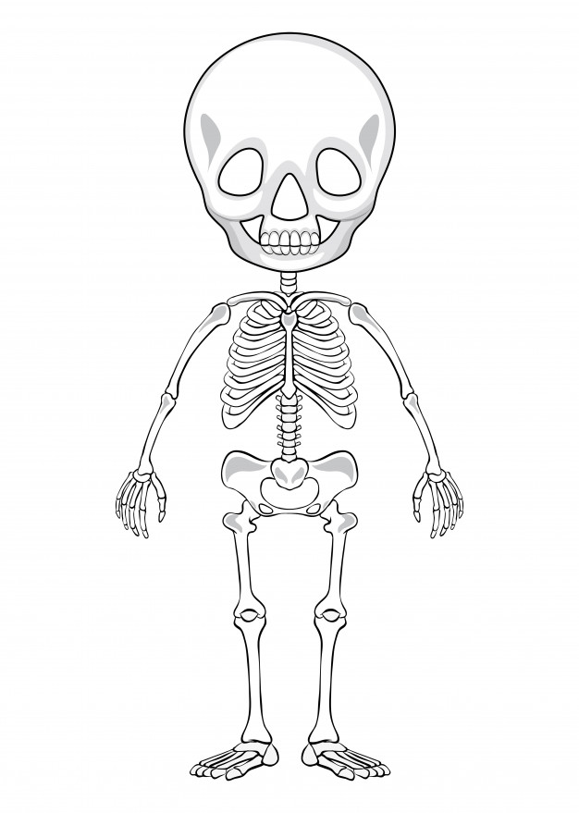

2.- Completa el siguiente recuadro con las palabras que faltan:

Los huesos se encuentran unidos mediante las ________________________,
que nos permiten _________________________ y _____________________ distintas partes del cuerpo.

3.- Une con una línea el hueso con el órgano que protege:

Costillas

Cráneo

Protege el cerebro.

Protege la médula espinal.

Protegen el corazón y los pulmones.

Columna vertebral

4.- Colorea las funciones y/o características que son propias de los huesos:

Nos permiten realizar movimientos.
Son estructuras blandas.
Están unidos mediante articulaciones.

Son estructuras rígidas.
Son órganos elásticos.
Son 206 huesos.
Bombean la sangre al cuerpo.
Se unen a través de los tendones.
Son 213 huesos.
Protegen importantes órganos del cuerpo.
Le brindan sostén a nuestro cuerpo.
Son órganos musculares del cuerpo.

